 | 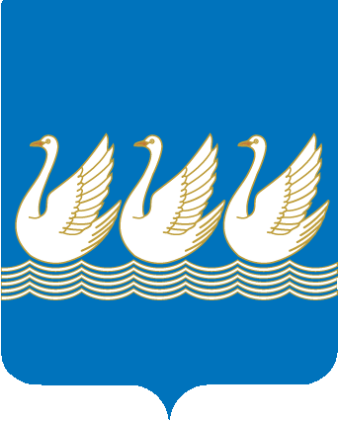
Башkортостан Республикаhы  Стeрлетамаk kалаhы  kала округы  Советы  453100, Стeрлетамаk, Октябрь проспекты, 32  тел. 24-16-25, факс 24-15-74 |  | Республика Башкортостан  СОВЕТ  городского округа  город Стерлитамак  453100, Стерлитамак, проспект Октября, 32  тел. 24-16-25, факс 24-15-74
KАРАР РЕШЕНИЕ

23 сентября 2014 года № 3-10/27з
О досрочном прекращении полномочий депутата Совета городского округа город Стерлитамак Республики Башкортостан от единого избирательного округа Макушева Н.А.

В соответствии с п. 1 ч. 10, ч. 11 ст. 40 Федерального закона от 06.10.2003 года № 131-ФЗ "Об общих принципах организации местного самоуправления в Российской Федерации", п.1. ч.9, ч.10 ст.22 Устава городского округа город Стерлитамак РБ, на основании акта о смерти № 2064 от 14.08.2014 г. Макушева Н.А Совет городского округа город Стерлитамак Республики Башкортостан

Р Е Ш И Л:

1. Досрочно прекратить полномочия депутата Совета городского округа город Стерлитамак Республики Башкортостан от единого избирательного округа Макушева Николая Александровича, избранного в составе списка кандидатов от избирательного объединения БАШКИРСКОЕ РЕСПУБЛИКАНСКОЕ ОТДЕЛЕНИЕ политической партии «КОММУНИСТИЧЕСКАЯ ПАРТИЯ РОССИЙСКОЙ ФЕДЕРАЦИИ», в связи со смертью.
2. Информировать о данном решении избирательное объединение БАШКИРСКОЕ РЕСПУБЛИКАНСКОЕ ОТДЕЛЕНИЕ политической партии «КОММУНИСТИЧЕСКАЯ ПАРТИЯ РОССИЙСКОЙ ФЕДЕРАЦИИ» и территориальную избирательную комиссию городского округа город Стерлитамак Республики Башкортостан.

Глава городского округа-
председатель Совета
городского округа
город Стерлитамак
Республики Башкортостан Ю.И.Никифоров

